2024年安徽省初中学业水平考试
物理
注意事项：
1.物理试卷共四大题23小题，满分70分。物理与化学的考试时间共120分钟。
2.试卷包括“试题卷”（4页）和“答题卷”（4页）两部分。请务必在“答题卷”上答题，在“试题卷”上答题是无效的。
3.考试结束后，请将“试题卷”和“答题卷”一并交回。
一、填空题（每小题2分，共20分）
1. 如图所示，玉兔二号月球车沿着嫦娥四号探测器的斜梯缓缓下行，到达月球表面，留下了属于中国的印记。在玉兔二号月球车下行的过程中，若以玉兔二号为参照物，则嫦娥四号是______（选填“运动”或“静止”）的。
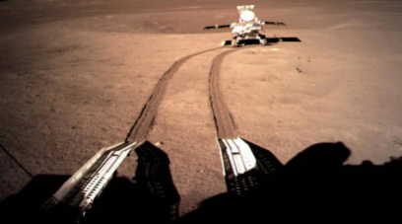
2. “声纹锁”能识别主人说出的“口令”并自动解锁，而当别人说出同样的“口令”却无法让锁打开。声纹锁主要是依据声音的______（选填“响度”“音调”或“音色”）来识别主人身份的。
3. 在高铁站的站台上，离站台边缘一定距离的地方标有一条安全线（如图所示），所有乘客都必须站在安全线以外的区域候车。这是因为当列车驶过时，列车附近的空气流速大，压强______，若越过安全线，即使与列车保持一定的距离，也是非常危险的。
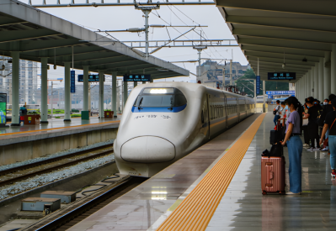
4. 某同学用托盘天平测一物块的质量。他按照正确的实验步骤进行操作，当天平平衡时，右盘内的砝码情况和游码在标尺上的位置如图所示，则物块的质量为______g。
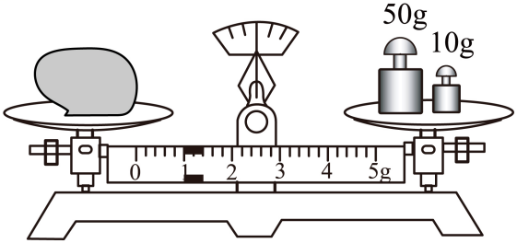
5. 据晋代张华的《博物志》记载：“削冰令圆，举以向日，以艾承其影，则得火。”这种利用冰透镜向日取火的方法，体现了我国古代劳动人民的智慧。如图所示，若把冰块制成的凸透镜正对着太阳，将太阳光看成平行光，冰透镜的焦点为F，请在图中完成光路。
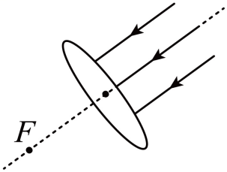
6. 如图所示，一根有一定质量木杆竖直悬挂在细绳下端，一只质量为10kg的猴子抱住木杆处于静止状态。某一间细绳突然断了，猴子本能地立即沿木杆使劲往上爬，在爬的过程中，若木杆始终竖直，猴子与地面的高度一直保持不变，g取10N/kg，则该过程中猴子所受摩擦力的大小为______N。
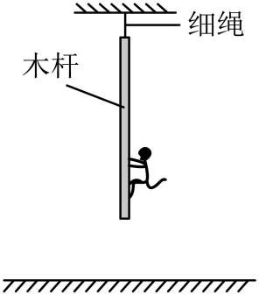
7. 如图甲所示，用核桃钳夹核桃时，用力握紧手柄即可夹碎核桃。将上部的手柄ABC简化为如图乙所示的杠杆，若F₁=20N，l₁=10cm，l₂=4cm，忽略杠杆自身的重力，则F₂的大小为______N。
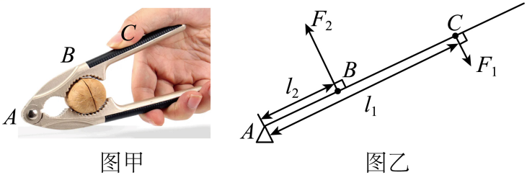
8. 一保温杯中装有质量为200g，温度为25℃的水。将一个质量为100g，温度为100℃的金属块放入杯中，一段时间后杯内水和金属块的温度稳定在30℃，假设金属块放出的热量全部被水吸收，已知水的比热容为4.2×10³J/(kg·℃)，则该金属块的比热容为______ J/(kg·℃)。
9. 在“测小灯泡的电阻”实验中，小红同学根据测出的数据画出了小灯泡的I-U图像如图所示。则由图可知，当小灯泡两端的电压升高时，其阻值______（选填“增大”“不变”或“减小”）。
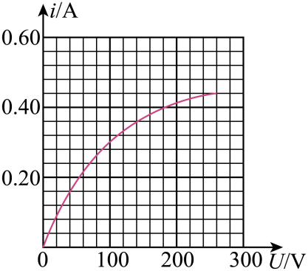
10. 如图所示，电源两端电压为6V，电阻R₂=20Ω，闭合开关S，电压表示数为4V，则通电100s整个电路产生的热量为______J。
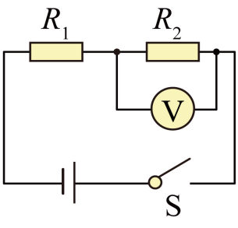
二、选择题（每小题2分，共14分；每小题给出的四个选项中，只有一个选项是符合题意的）
11. 关于安全用电，下列说法错误的是（ ）
A. 绝缘皮破损的电线，需要及时更换
B. 家用电器工作时起火，可以直接用水浇灭
C 发生触电事故时，不能直接用手去拉触电者
D. 手机充电结束后，要把充电器从插座上及时拔下
12. 我国古代科技著作《天工开物》里记载了铸造“万钧钟”和“鼎”的方法，先后用泥土制作“模骨”，“干燥之后以牛油、黄蜡附其上数寸”，在油蜡上刻上各种图案（如图），然后在油蜡的外面用泥土制成外壳。干燥之后，“外施火力炙化其中油蜡”，油蜡流出形成空腔，在空腔中倒入铜液，待铜液冷却后，“钟鼎成矣”。下列说法正确的是（ ）
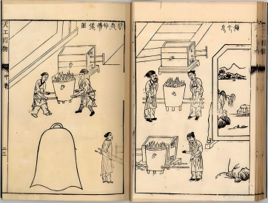
A. “炙化其中油蜡”是升华过程 B. “炙化其中油蜡”是液化过程
C. 铜液冷却成钟鼎是凝固过程 D. 铜液冷却成钟鼎是凝华过程
13. 下列现象中由于光的反射形成的是（ ）
A. 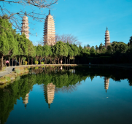水面倒影 B. 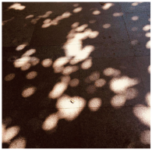树下光斑
C. 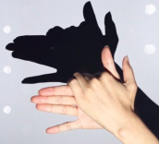墙上留影 D. 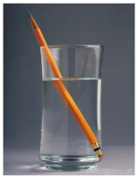杯中“折”笔
14. 如图所示为动圈式话筒的简化示意图，磁铁固定在适当位置，线圈与膜片相通，声波可使膜片左右振动从而带动线圈振动，线圈中就产生电流，实现声信号到电信号的转变。其工作原理是（ ）
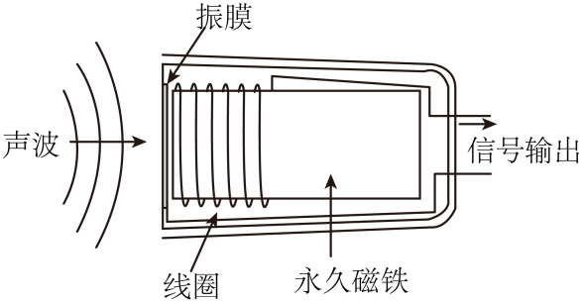
A. 磁场对通电导线的作用 B. 电流的热效应
C. 电流的磁效应 D. 电磁感应
15. 如图所示为某次蹦极运动的精彩瞬间，若一游客从平台上由静止开始下落。从开始下落至第一次到达最低点的过程中，游客的（ ）
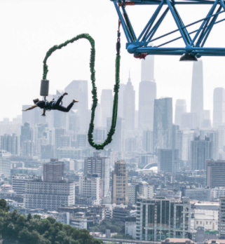
A. 动能一直增大 B. 重力势能一直减小
C. 机械能保持不变 D. 机械能一直增大
16. 2024年4月25日20时59分，搭载神舟十八号载人飞船的长征二号F遥十八运载火箭在酒泉卫星发射中心成功发射。26日5时04分，在轨执行任务的神舟十七号航天员乘组顺利打开“家门”，欢迎神舟十八号航天员乘组入驻“天宫”空间站。随后，两个航天员乘组面向镜头向牵挂他们的全国人民报平安（如图所示）。下列说法正确的是（ ）
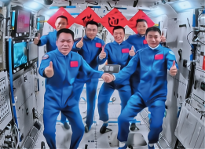
A. 载人飞船在升空的过程中惯性增大 B. “天宫”空间站处于平衡状态
C. 地球对“天宫”空间站有吸引作用 D. 航天员报平安的声音是通过声波传回地面的
17. 如图所示的电路中，电源两端电压保持不变，R为定值电阻。闭合开关，在保证电路元件安全的前提下，将滑动变阻器的滑片由B端滑到A端，电压表V₁、电压表V₂、电流表A的示数变化量的绝对值分别为ΔU₁、ΔU₂、ΔI，则（ ）
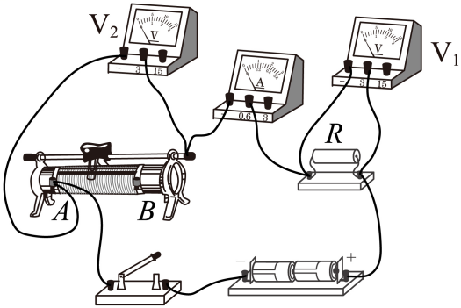
A. 电流表A的示数变大，电压表V₂的示数变大
B. 电流表A的示数变小，电压表V₁的示数变小
C. ΔU₁与ΔI的比值大于R的阻值
D. ΔU₂与ΔI的比值等于R的阻值
三、实验题（第18小题4分，第19小题4分，第20小题8分，共16分）
18. 小亮同学用图甲所示的装置探究液体压强与哪些因素有关，容器中间用隔板分成左右两部分，隔板下部用薄橡皮膜封闭一个圆孔，橡皮膜两侧压强不同时橡皮膜的形状发生改变。
（1）将同种液体倒入容器左右两边，右侧液面高于左侧，观察到橡皮膜的形状如图乙所示。将A、B两种不同的液体（ρ_{A}<ρ_{B}）分别倒入容器左右两边，使左右两侧的液面相平，观察到橡皮膜的形状如图丙所示。
①由图乙可初步得出：同种液体中，深度越大，压强越大；
②由图丙可初步得出：深度相同时，液体的密度越大，压强越______；
（2）若将C、D两种不同的液体分别倒入容器左右两边，倒入液体的深度如图丁所示，发现橡皮膜的形状几乎没有变化。由此可知两种液体的密度大小关系为：ρ_{C}______ρ_{D}（选填“>”“=”或“<”）。
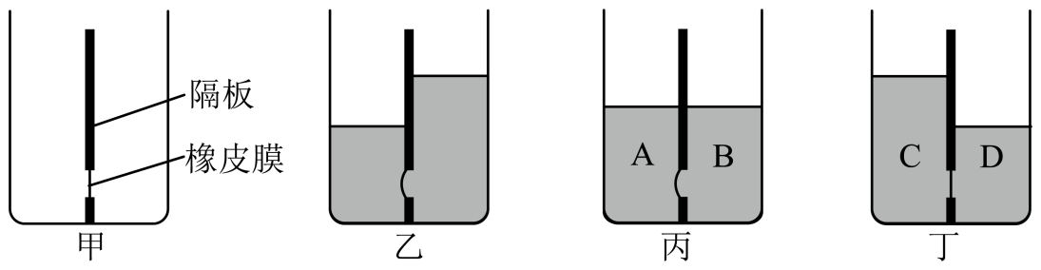
19. 图甲为小明同学用铜导线穿过硬纸板绕制而成的螺线管。他先在水平放置的硬纸板上均匀地撒满铁屑，然后在螺线管中通以图乙所示的电流，轻敲纸板，观察到铁屑的排列情况如图丙所示。
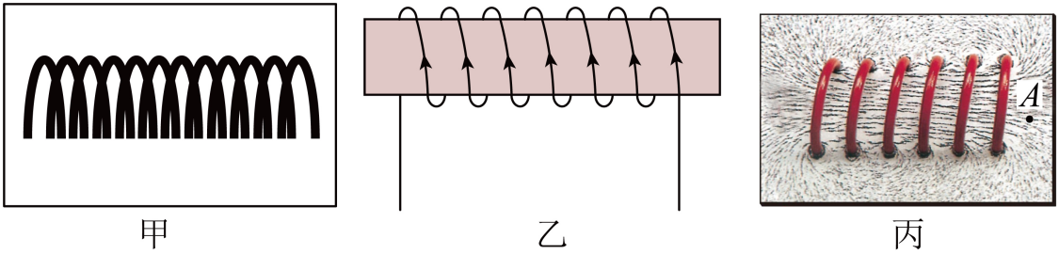
（1）由图丙中的铁屑排列情况可以得出：通电螺线管外部的磁场与______（选填“条形”或“蹄形”）磁体的磁场相似；
（2）若将一小磁针放置在图丙中通电螺线管右端轴线上的A处，则小磁针静止时N极的指向水平向______（选填“左”或“右”）。
20. 图甲为小英同学设计的“探究电流与电压的关系”电路图，电源两端电压为3V，滑动变阻器的规格为“50Ω 1.5A”。
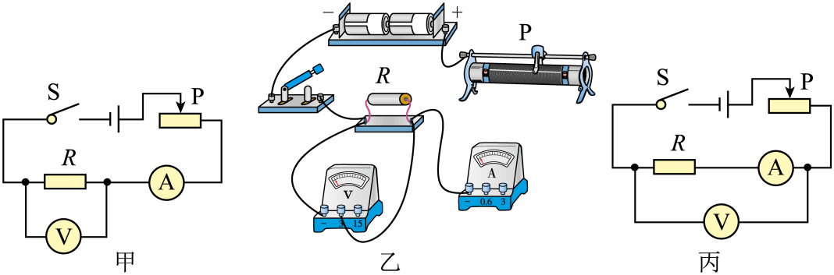
（1）请按照图甲，将图乙中的实物电路连接完整；_____
（2）正确连接电路后，将滑动变阻器的滑片P移至电阻值最大处，闭合开关，移动滑片P，小英发现电流表和电压表均无示数。为了排查电路故障，她断开开关，然后按图丙所示的电路图，只将与电压表“+”接线柱相连导线的另一端拆下，并正确连接到滑动变阻器的接线柱上。重复前面的操作，发现电压表有示数且保持不变，电流表始终无示数。若电路中只有一处故障，则故障可能是______。
（3）排除故障后进行实验，得到的实验数据如下表所示。
数据序号 | 1 | 2 | 3 | 4 | 5 | 6
电压U/V | 0.30 | 0.60 | 090 | 1.20 | 1.50 | 1.80
电流I/A | 0.08 | 0.15 | 0.23 | 0.30 | 0.38 | 0.45
分析表中的数据，可以初步得出结论，在电阻一定的情况下，______。
（4）本实验中，定值电阻R的阻值为______Ω（保留一位小数）。
四、计算与推导题（第21小题6分，第22小题6分，第23小题8分，共20分；解答有必要的公式和过程）
21. 一起重机在10s内将重为5000N的物体竖直向上匀速提升2m，求：
（1）物体上升的速度大小：
（2）起重机提升物体功率。
22. 如图所示的电路中，电源两端电压为U=9V，R₁、R₂、R₃均为定值电阻，其中R₂=45Ω，R₃=30Ω。
（1）当闭合开关S和S₁，断开开关S₂时，求R₃两端的电压U₃；
（2）当开关S、S₁和S₂均闭合时，求电流表的示数I；
（3）当闭合开关S，断开开关S₁和S₂时，电压表示数为6V，求R₁消耗的电功率P。
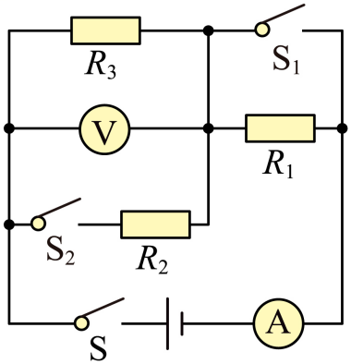
23. 某兴趣小组要测量一金属块的密度，设计了如下方案：将装有适量细沙的薄壁圆筒，缓慢竖直放入盛有适量水的、水平放置的长方体透明薄壁容器中，待圆筒静止后，在圆筒上对应水面的位置标记一点A，并在长方体容器上标出此时的水位线MN（如图甲所示）；然后将待测金属块用细线悬挂在圆筒下方，缓慢竖直放入水中，圆筒静止后（金属块不接触容器底部），在长方体容器上标出此时的水位线PQ（如图乙所示）；再向长方体容器中缓慢注水至圆筒上的A点与MN在同一水平面上（如图丙所示）。测出PQ与此时水面的距离为，与MN的距离为。若圆筒的底面积为S，长方体容器的底面积为4S，A点到圆筒底部的竖直距离为h，不计细线的质量和体积，已知和g。
（1）求图甲中圆筒和细沙总重力G的大小（用题中给定的物理量符号表示）；
（2）求金属块的体积V（用题中给定的物理量符号表示）：
（3）若求金属块密度。
